Semestrálna práca
Z predmetu
Úvod do strojového učenia
Classification trees and bagging
Autor: Martin Ján Kulich
Študijná skupina: 5ZII12
Cvičenie: Pondelok 12:00 2.1.2026
Cvičiaci: Ing. Matúš Remeň Zimný semester 2025/2026

Popis programu
Pri riešení úlohy sme sa zamerali na implementovanie klasifikačného stromu, ktorého výkonnosť sme sa následne pokúsili vylepšiť prostredníctvom baggingu.

Príprava dát
Poskytnutý dataset obsahoval 250 pozorovaní. Pred jeho použitím bola vykonaná nasledovná analýza a úpravy:
- Kontrola N/A – žiadne chýbajúce dáta.
- Oddelenie na vstupy a labely (x,y).
- Kontrola vyváženosti labelov (y) - relatívne vyvážené.
Label | Low | Medium | High
Početnosť | 89 | 70 | 91
- One hot enkoding kategoriálnych premenných – x4(„email_rec'“, „instore“, „online“), x8(„household“, „kitchen“, „sport“, „work“), x10(„no“, „yes“).
- Rozdelenie na train a test dataset v pomere 80/20, náhodne - podľa experimentu.

Klasifikačný strom
V tejto práci za klasifikačný strom považujeme binárny strom, v ktorom každý nelistový vrchol reprezentuje rozhodnutie / podmienku, ktorých následnosť vedie k ďalším podmienkam alebo k výslednému listu.

Tréning
Hlavným problémom pri tréningu klasifikačných stromov je určenie podmienky pre daný vrchol. Pre získanie podmienky, ktorá najlepšie rozdelí dáta, sa dajú použiť rôzne kritéria. V tejto práci sme sa rozhodli použiť vážený priemer gini v potomkoch deleného vrchola ako mieru impurity.
Uvažujme dataset D s príznakmi x_{bool}, x_{num}, … x_{n,} kde x_{bool} je booleova vlastnosť a x_{num} je numerická vlastnosť. Množina výsledných labelov je L.
Určenie výhodnosti podmienky c pre booleovú vlastnosť x_{bool} je jednoznačné. Podmienkou c sa dáta rozdelia na dve podmnožiny: Dc_{True} obsahujúca všetky pozorovania, kde x_{bool} platí a Dc_{False} zahŕňajúca všetky pozorovania, kde x_{bool} neplatí. Následne sa vypočíta vážený priemer gini pre toto rozdelenie. Výpočet pozostáva z výpočtu gini pre Dc_{True} a Dc_{False} (G(c_{True}) a G(c_{False})).
(1)
Kde Dc_{x} zodpovedá príslušnej podmnožine D (buď Dc_{True} alebo Dc_{False}). Pravdepodobnosť výskytu triedy i v rozdelenom datasete (potomkovi deleného vrcholu) je p_{i}.
(2)
G(c_{x}) predstavuje gini za platnosti/neplatnosti podmienky c (buď G(c_{True}) alebo G(c_{False})).
(3)
G_{T}(c)(Total gini) je vážený priemer gini v potomkoch, ak by sme dáta rozdelili podľa podmienky c, kde je váhou pomer pozorovaní v danom potomkovi k počtu pozorovaní spadajúcich do všetkých potomkov.
Určenie výhodnosti podmienky c pre numerickú vlasnosť x_{num} je mierne komplikovanejšie. Pozostáva z pretransformovania na niekoľko booleových podmienok C.
(4)
(5)
Kde T predstavuje množinu hraníc (threshold) medzi unikátnymi susednými hodnotami z x_{num}, uchovanými v xuu_{num} (x unikátne a usporiadane).
(6)

Ďalej sa pre každú podmienku C vypočíta G_{T} už uvedeným postupom, z ktorých sa vyberie podmienka s najmenšou hodnotou impurity.
Výsledná trieda pre list, ktorý predstavuje množinu pozorovaní Dc_{x} vzniknutú aplikovaním podmienky c na Dm, je tá trieda, ktorá má v množine Dc_{x} najpočetnejšie zastúpenie.
Pri tréningu sa pracuje s frontou vrcholov. Každý vrchol má priradenú svoju podmnožinu, ktorá vznikla aplikovaním podmienok predkov na množinu D. Vypočíta sa impurita pre všetky vlastnosti a pozorovania v podmnožine vrcholu, ktorý je na rade, z ktorých sa vyberie tá najvýhodnejšia podmienka. Podmnožina vrcholu sa rozdelí podľa nájdenej podmienky na ďalšie dve podmnožiny prislúchajúce jeho potomkom. Potomkovia vstúpia na koniec radu. Ak nie je výhodné alebo možné vrchol rozdeliť stáva sa listom.

Nedostatky a vylepšenia
Závislosť na knižnici pandas a numpy. Tieto knižnice umožňujú: jednoduchšie manipulovanie s dátami; efektívnu prácu s maskami a maticovými operáciami; prehľadný prístupu ku stĺpcom pri hľadaní optimálneho rozdelenia. Pre fázu tréningu modelu je nevyhnutné použiť pandas.DataFrame. Pôvodne táto závislosť vznikla len na kontrolu / vizualizáciu rozhodnutí stromu. Pri samotnej predikcii triedy sú však vykonané len jednoduché porovnania nad vstupným vektorom.
Neobmedzená hĺbka stromu.
Časová výpočtová náročnosť – Implementácia je zameraná na logickú zmysluplnosť, nie na minimalizáciu výpočtového času. Preto obsahuje možno nie najefektívnejšie riešenia a nešetrí, v tomto zmysle, drahými prostriedkami akými sú napríklad cykly či iterácie cez polia. Tento nedostatok sa prejavuje najmä pri baggingu, kde je potrebné vytvoriť niekoľko stromov. S týmto problémom sme sa pokúsili bojovať s využitím viacerých vlákien, no efektívnosť tohto riešenia zostáva otázna.

Bagging
Spája dve metódy: Bootstrap a agregovanie. Bootstrap je proces, pri ktorom sa vytvorí naraz niekoľko stromov. Trénovacie dáta pre jednotlivé stromy sú vytvorené náhodným výberom n pozorovaní s opakovaním z trénovacieho datasetu. Kde n je počet pozorovaní v pôvodnom datasete. Finálnou predpoveďou modelu je najfrekventovanejší výsledok z vytvorených stromov. To považujeme za agregáciu.

Experimenty
V tejto časti predstavíme experimenty, ktoré sme s našou implementáciu vykonali. Za najväčšiu prioritu považujeme otázku, či náš strom funguje správne. Preto sme sa zamerali na experimenty, ktoré porovnávajú našu štruktúru so známou dobrou implementáciou klasifikačného stromu z knižnice scikit.
V každom experimente, ak nie je uvedené inak, boli dáta rozdelené v pomere 80/20 na trénovací a testovací dataset.

Náš strom vs scikit strom - Confusion matrix
V tomto experimente sme vykonali len jednu replikáciu, preto nemá veľký štatistický význam. No napriek tomu nám vie priblížiť funkčnosť našej implementácie.
Vo vyššie uvedených tabuľkách môžeme vidieť matice zámen, tak isto ako aj iné metriky, pre náš a scikit strom, natrénovné na rovnakých pozorovaniach a testované rovnakými dátami. Prirodzene v tabuľkách sú výsledky pre predpovede z testovacieho datasetu.
Matice sa mierne líšia, čo môže byť spôsobené rôznymi faktormi. Predpokladáme, že knižnica scikit využíva optimalizácie, iné stop podmienky a metódy zapríčiňujúce tento rozdiel. Accuracy aj recall sú pre oba stromy zhodné. Ostatné metriky sa o moc nelíšia. Na základe toho usudzujeme, že naša implementácia nie je chybná.

Náš strom vs scikit – 2000 replikácií
Tento experiment je inšpirovaný štatistickými nedostatkami prvého experimentu. Jedna replikácia pozostáva z: náhodného rozdelenia dát na trénovací a testovací dataset; tréning jedného nášho stromu a jedného scikit stromu a výpočtu metrík výkonnosti na testovacích dátach. Bolo vykonaných 2000 replikácií. Výsledky testu sú nasledovné:
Prekvapujúco, naša implementácia dosiahla lepšie výsledky než scikit model vo všetkých pozorovaných metrikách. Dokonca, 95% intervaly spoľahlivosti pre accuracy sa neprekrývajú, čo indikuje štatisticky významný rozdiel v prospech nášho modelu.
Skúmali sme aj rozdiely metrík medzi scikit a našim modelom v jednotlivých replikáciách, ktorých súhrn je v tabuľke nižšie:
Z tejto tabuľky vyplýva, že priemerná vzdialenosť accuracy medzi modelmi je 0,0501 a, že náš model v porovnaní so scikit modelom, pri riešení daného problému, poskytuje priemerne o 0,03 lepšiu accuracy (3,0%), o 0,026 lepší recall, o 0,02 lepší precission a o 0,02 lepšie f1 score.
Aj keď rozdiel je nie veľký, považujeme ho za veľký úspech.

Počet stromov pri baggingu
Keďže sme sa už z predchádzajúcich experimentov utvrdili v tom, že naša základná implementácia je správna, začali sme sa sústrediť na bagging. Tento experiment má za úlohu nájsť optimálny parameter počtu stromov pre bagging.
Pri testovaní sme sa sústredili na metriku accuracy pre rôzne počty stromov. Aby bola zachovaná férovosť, dáta boli rozdelené na 50 párov train a test datasetov. Nad každým sa natrénovala a otestovala jedna štruktúra s každým počtom stromov. Za metriku výkonu daného počtu stromov sme považovali priemer accuracy z týchto 50 štruktúr s rovnakým počtom stromov.
Zlepšenie bolo nevýrazne, preto sme ten samý postup aplikovali aj na bagging a strom implementované knižnicou scikit.
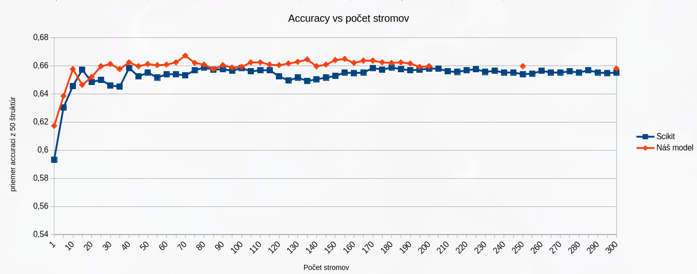
V grafe je vidno, že výsledky nášho modelu nie sú vzdialené do modelu scikit. Môžeme pozorovať nárast, ktorý sa vyrovná pri 10 - 15 stromoch. Zdá sa byt prudký, ale pri našom modele je zlepšenie pri použití 10 stromov oproti jednému stromu 0,04 (4%). Najväčšie zlepšenie je dosiahnuté 70 stromami a to 0.05 (z 0,6172 na 0.6672). Podobné výsledky dosahuje aj scikit model.
Z týchto chabých výsledkov usudzujeme, že bagging neposkytuje výrazné zlepšenie pri riešení tohto konkrétneho problému.

Náš bagging vs scikit bagging na 25 stromoch – 1487 rep.
Tento experiment je zhodný s experimentom „Náš strom vs scikit – 2000 replikácií“ len nad bagging štruktúrami s 25 stromami. Počet stromov bol zvolený ako kompromis medzi časovou náročnosťou a výkonnosťou. Z podobných dôvodov bolo vykonaných len 1487 replikácií.
Tento experiment cieli získať kompletné porovnanie výkonnosti nášho baggingu oproti scikit baggingu.
Výsledky experimentu sú uvedené v tabuľke vyššie. Podobne, ako pri experimente „Náš strom vs scikit – 2000 replikácií“, naša štruktúra prekonáva scikit vo všetkých metrikách okrem f1. Rozdiel je však natoľko malý, že mu neprideľujeme veľkú váhu. Podľa nášho zhodnotenia, náš bagging (s našim stromami) aj scikit bagging (s scikit stromami) poskytujú podobne ne/kvalitné predpovede.

